ChinaTextbook v1.1
第三批交付 3.1
测试与验收规范
文档版本：1.0
产品版本：ChinaTextbook v1.1
状态：测试基线 / Release Quality Gate
日期：2026-07-12
核心原则：安全关键行为必须可重复验证；任何无法证明完整性的路径均不得通过验收；测试证据必须能追溯到需求、设计和发布版本。

文档控制
项目 | 内容
文档名称 | ChinaTextbook v1.1 测试与验收规范
文档编号 | QA-3.1
适用版本 | ChinaTextbook v1.1
文档状态 | 测试基线 / Release Quality Gate
上游依赖 | 第一批 PRD/UI；第二批 2.1—2.7 SDS 与实施规范
主要读者 | 测试负责人、开发人员、技术负责人、产品验收人、发布维护人员
下游交付 | 3.2 测试用例与验收清单；3.3 WBS；3.4 发布与交付清单
变更控制 | 任何降低安全门禁、覆盖率、平台范围或故障注入范围的修改必须经架构与产品共同批准

修订记录
版本 | 日期 | 内容 | 状态
1.0 | 2026-07-12 | 建立第三批测试与验收基线 | 初始发布

文档使用说明
- 本文档定义测试策略、范围、质量门禁和验收流程；详细可执行测试步骤在 3.2 中维护。
- 需求编号沿用 FR-001—FR-020；里程碑沿用 M0—M6；任务与恢复状态沿用 2.4。
- 当实现与本文档冲突时，安全不变量、状态模型和原子写入规则优先，不得以测试便利为由绕过。
- “通过”必须包含可审计证据；仅口头确认、单次演示或进度显示 100% 均不构成验收证据。
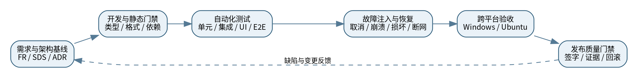
图 1 ChinaTextbook v1.1 质量保证闭环

1. 目的与范围
本文档用于统一 ChinaTextbook v1.1 的验证方法、测试分层、环境矩阵、缺陷处理和最终验收标准。目标是证明软件在 Windows 与 Ubuntu 上能够安全、可恢复地完成书目浏览、教材选择、精确下载、分卷合并、哈希验证、状态持久化、更新提示和诊断导出。

1.1 纳入范围
- 功能需求 FR-001—FR-020。
- 书目级选择与精确 Git 文件路径展开。
- Textual TUI 的键盘导航、响应式布局、任务中心、日志、帮助和更新界面。
- Git clone/fetch/sparse-checkout、普通 PDF 与分卷 PDF 主链路。
- SHA256、原子发布、状态迁移、崩溃恢复、取消和多实例保护。
- Windows EXE、Python wheel/source 安装形式及跨平台行为。

1.2 暂不纳入范围
- macOS 正式兼容与验收。
- 移动端、Web UI、图形桌面 GUI。
- 自动覆盖式软件升级；v1.1 仅检查并提示新版本。
- 第三方镜像、Gitee 或非官方教材源。
- 教材内容本身的学术正确性与版权审查。
验收边界：测试只证明软件按照官方仓库的实际文件安全处理数据，不证明上游教材命名、内容或完整性本身正确。

2. 质量目标与发布原则
质量维度 | 目标 | 发布门禁
功能正确性 | 20 项需求均有可追踪测试 | P0/P1 需求验收全部通过
数据完整性 | 无静默损坏、误删或错误覆盖 | 所有安全关键故障注入通过
可恢复性 | 异常退出后可识别并恢复，不重复破坏已完成教材 | FI 崩溃/取消/状态损坏场景通过
平台兼容 | Windows 10/11 与 Ubuntu 22.04/24.04 | 四个正式平台组合完成核心 E2E
自动化覆盖 | 核心代码行覆盖率不低于 80% | 安全关键模块建议不低于 90%
交互可用性 | 常用操作可 100% 键盘完成 | 快捷键与窄终端场景通过
安全与隐私 | 日志、报告和错误提示不泄漏 Token/敏感路径 | 脱敏测试和诊断包检查通过
发布可重复性 | 构建、测试、安装、回滚均有记录 | 候选版本证据包完整
最高优先级门禁：只要存在已知静默数据损坏路径、错误删除可信 PDF、状态文件半写入、或上游删卷仍被判定完成，候选版本必须拒绝发布。

3. 测试原则
原则 | 要求
需求可追踪 | 每个 FR 必须映射至至少一个自动化或人工验收用例；P0 需求必须包含负向场景。
分层测试 | 尽量在低层快速验证规则，只将跨模块行为留给集成与端到端测试。
确定性 | 测试固定仓库快照、文件哈希、目录结构和时间来源；不得依赖随时变化的远端 HEAD 作为唯一基线。
Fail-closed | 测试失败、清单不可信、路径越界或哈希不一致时，预期结果必须是停止并保留证据。
真实文件系统验证 | 原子替换、锁、权限、磁盘空间和路径行为需要在真实临时目录中验证，不能全部使用 mock。
恢复优先 | 所有长任务至少验证成功、用户取消、异常失败和进程中断四类结果。
证据优先 | 通过结论必须附测试报告、日志、版本号、平台和必要的文件哈希。
风险驱动 | Merger、Verifier、StateStore、StateMigrator、SparseCheckout 和取消恢复为最高风险区域。
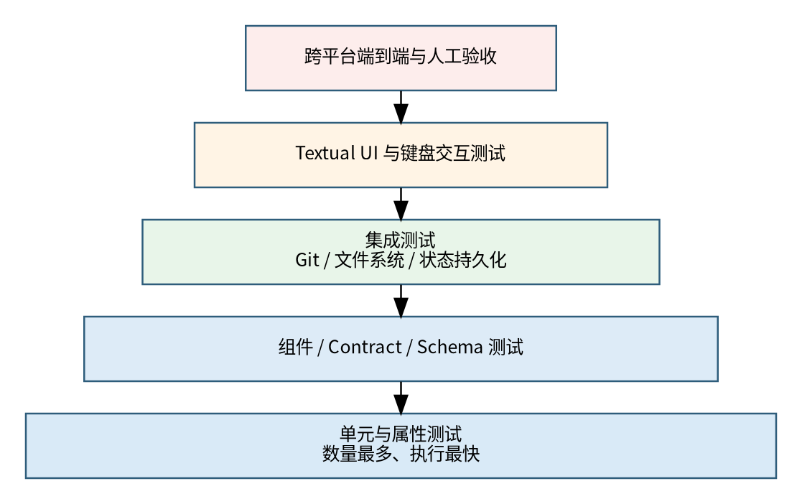
图 2 测试金字塔与执行重心

4. 测试层级

4.1 单元测试
- Book 聚合、分卷排序、逻辑 ID、selected_files 展开和指纹计算。
- 状态转换守卫、错误分类、重试策略、路径规范化和脱敏。
- 进度估算、速度平滑、ETA、目录分类与搜索匹配。
- 纯函数优先采用表驱动、参数化和属性测试。

4.2 组件与契约测试
- StateStore 与 JSON Schema、备份、锁和原子写入。
- CatalogParser / BookAggregator 与目录缓存契约。
- GitClient、DownloadPlanner、Merger、Verifier、Updater 的 Protocol 行为。
- 消息事件字段、TaskError、日志结构和配置优先级。

4.3 集成测试
- 本地 Git fixture 仓库完成 clone/fetch/sparse-checkout，不依赖公网。
- 真实 PDF fixture 完成合并、验证和 clean 删除门禁。
- TaskController + Worker + StateStore + LoggingService 的协作。
- 模拟权限拒绝、磁盘不足、进程超时和状态写入失败。

4.4 UI/TUI 测试
- 使用 Textual 官方测试能力驱动按键、焦点、Screen/Overlay 和 Message。
- 检查 TreeView 导航、Space 选择、F1/F2/F5/F6/F8/F9、Esc 与 Q。
- 在任务运行期间切换页面，验证 UI 不冻结且状态不丢失。
- 验证宽、中、窄终端布局以及中文、长路径和错误提示。

4.5 端到端测试
- 从首次启动、建立目录、选择教材、下载、合并、验证到打开文件。
- 从 v1.0 状态迁移到 v1.1，并要求重新进行书目级选择。
- 仓库变化后的新增、修改、删除/结构变化检测。
- Windows EXE 与 Ubuntu wheel 的安装、运行和卸载/清理。

5. 测试类型与最低要求
类型 | 最低范围 | 自动化要求 | 通过标准
功能测试 | FR-001—FR-020 | P0/P1 主路径自动化 | 行为、状态和输出均符合需求
回归测试 | 历史缺陷 + 核心 E2E | 每次候选构建执行 | 无新增失败；批准的基线差异可解释
兼容性测试 | Windows 10/11；Ubuntu 22.04/24.04 | 安装与核心路径自动化/半自动 | 无平台专属阻断缺陷
性能测试 | 目录加载、搜索、UI 响应、哈希与大文件 | 可重复脚本 | 达到本规范第 13 章阈值
可靠性测试 | 中断、取消、重试、多实例、状态损坏 | 故障注入自动化优先 | 安全不变量保持
安全测试 | 路径、命令参数、日志脱敏、更新来源 | 静态 + 动态 | 无高危问题；敏感数据不泄漏
安装测试 | EXE、wheel、source | 候选构建必跑 | 安装后可完成启动诊断和核心流程
可用性测试 | 键盘、帮助、错误恢复提示 | 脚本 + 人工 | 常用路径无隐藏步骤；提示可执行
升级迁移测试 | v1.0→v1.1；旧 workspace | fixture 自动化 | groups 可信记录保留；旧选择失效
更新测试 | 教材更新与软件版本提示 | API fixture / mock server | 不自动覆盖程序；变化分类正确

6. 正式测试环境矩阵
维度 | 正式组合 | 补充组合 | 说明
操作系统 | Windows 10 22H2 x64；Windows 11 23H2/24H2 x64；Ubuntu 22.04/24.04 x64 | 后续 Ubuntu 点版本 | macOS 不作为发布门禁
终端 | Windows Terminal + PowerShell；Ubuntu GNOME Terminal | cmd.exe、其他兼容终端 | 必须支持功能键和 UTF-8
发布形式 | Windows EXE；Python wheel/pipx | 源码可编辑安装 | EXE 不要求用户安装 Python
Git | 最低支持版本与一个当前稳定版本 | 多个中间版本 | 至少覆盖 2.27 基线
文件系统 | NTFS；ext4 | 网络盘只做探索性测试 | 原子替换与锁行为按本地盘验收
路径 | 英文、中文、空格、长目录 | 接近平台长度限制 | 路径必须保持在受管根目录内
网络 | 正常、低速、高延迟、间歇断开、离线 | 代理环境 | 远端失败不得破坏本地可信输出
磁盘 | 充足、临界不足、写满 | 只读目录 | 错误必须可诊断且 fail-closed

6.1 环境标识规则
ENV-<OS>-<VERSION>-<PACKAGE>-<GIT>-<TERMINAL>
示例：ENV-WIN11-24H2-EXE-GIT247-WT
示例：ENV-UBU2404-WHEEL-GIT245-GNOME
证据要求：每份端到端报告必须包含环境标识、应用版本、Git 版本、构建哈希、状态 Schema 版本和目录快照 ID。

7. 测试数据与 Fixture 设计
Fixture | 内容 | 主要用途
FX-CATALOG-BASIC | 小学/数学/一年级等规范目录及普通 PDF | 目录、导航、搜索、普通下载
FX-SPLIT-SEQUENTIAL | 同一教材 .pdf.1/.2/.3 | Book 聚合、排序、合并
FX-SPLIT-GAP | 缺少 .pdf.2 或末卷删除 | 清单不完整和 fail-closed
FX-DUPLICATE-NAME | 不同目录同名教材 | 逻辑 ID、输出路径与选择隔离
FX-UNICODE-PATH | 中文、空格、括号和长文件名 | 跨平台路径和显示
FX-LARGE-FILE | 可配置大文件/多分卷 | 进度、速度、取消和磁盘预检
FX-HASH-MISMATCH | 篡改后的成品或分卷 | Verifier 与旧可信输出保护
FX-STATE-V10 | 真实旧结构样例 | 迁移、旧选择失效、groups 保留
FX-STATE-CORRUPT | 主文件损坏、备份有效/无效 | 启动恢复和安全模式
FX-REPO-DIFF | 新增、修改、重命名、删除/结构变化的提交序列 | 教材更新分类
FX-LOG-SECRETS | URL token、Authorization、HOME、代理凭据 | 日志与诊断脱敏
FX-UPDATE-RELEASE | 固定 Releases API 响应 | 软件更新提示与忽略版本
- 所有 fixture 必须在仓库中版本化，能够离线重建。
- PDF fixture 使用最小有效文件；涉及大文件时可由测试脚本确定性生成。
- 远端 GitHub 集成测试只作为补充，不得替代本地可重复 fixture。
- 测试结束必须验证临时目录清理，但失败证据按测试策略保留。

8. 需求追踪与测试编号
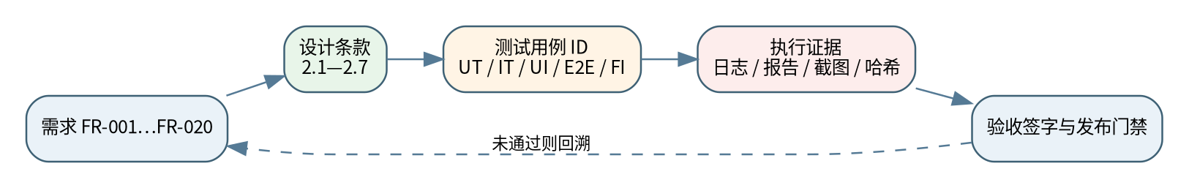
图 3 需求、设计、用例和验收证据的追踪链

8.1 测试编号规范
前缀 | 类型 | 示例
UT | 单元测试 | UT-CATALOG-001
CT | 组件/契约测试 | CT-STATE-004
IT | 集成测试 | IT-DOWNLOAD-007
UI | Textual 交互测试 | UI-BROWSER-012
E2E | 端到端测试 | E2E-WIN-003
FI | 故障注入 | FI-PERSIST-009
SEC | 安全与隐私 | SEC-LOG-002
PERF | 性能与资源 | PERF-SEARCH-001
UAT | 用户验收 | UAT-CORE-005

8.2 核心需求追踪矩阵
需求 | 功能 | 最低测试集合 | 优先级
FR-001 | 启动与环境检查 | UT/IT-DIAG；E2E-INSTALL | P0
FR-002 | GitHub 单源 | CT-REPO；SEC-ORIGIN | P0
FR-003 | 书目索引 | UT-CATALOG；IT-CATALOG | P0
FR-004 | 层级导航 | UI-TREE；UAT-BROWSE | P0
FR-005 | TreeView | UI-KEYBOARD | P0
FR-006 | 教材多选 | UT-SELECTION；UI-SELECT | P0
FR-007 | 全局搜索 | UT-SEARCH；PERF-SEARCH；UI-SEARCH | P1
FR-008 | 已选教材 | UI-SELECTED；E2E-DOWNLOAD | P0
FR-009 | 文件级下载 | UT-PLAN；IT-SPARSE；E2E-DOWNLOAD | P0
FR-010 | 后台任务 | IT-WORKER；UI-RESPONSIVE | P0
FR-011 | 下载进度 | UT-PROGRESS；UI-TASKS | P1
FR-012 | 任务控制 | FI-CANCEL；E2E-RECOVERY | P0
FR-013 | 日志窗口 | UI-LOG；SEC-LOG | P1
FR-014 | 文件详情 | UI-DETAIL；CT-METADATA | P1
FR-015 | 软件更新提示 | CT-RELEASE；UI-UPDATE | P2
FR-016 | 教材更新提示 | IT-DIFF；FI-PART-REMOVED | P1
FR-017 | 帮助与诊断 | UI-HELP；E2E-DIAG | P1
FR-018 | 报告 | CT-REPORT；SEC-REDACT | P1
FR-019 | 打开文件 | IT-PLATFORM-OPEN | P2
FR-020 | 状态迁移 | CT-MIGRATE；E2E-UPGRADE | P0

9. 自动化测试架构与执行策略
- 单元、组件和集成测试统一由 pytest 驱动；测试文件与生产包镜像组织。
- 覆盖率报告至少输出终端摘要和 XML/HTML 机器报告；排除纯界面样式与生成代码必须有理由。
- Textual 界面测试使用官方测试工具在虚拟终端中发送按键并等待消息/布局稳定。
- Git 测试使用本地 bare/working fixture 仓库，支持精确提交和差异序列。
- 外部 API 使用本地 fixture 或受控 mock server；网络实时测试单独标记，不阻断普通开发循环。
- 耗时、大文件和跨平台 E2E 按 CI 层级分组，不得全部塞入每次快速提交任务。
tests/
unit/
component/
integration/
ui/
e2e/
fault_injection/
performance/
fixtures/
conftest.py

9.1 CI 测试分层
层级 | 触发 | 范围 | 目标时长 | 失败处理
Fast | 每次提交/PR | 静态检查、单元、组件、轻量 UI | 建议 ≤10 分钟 | 阻断合并
Core Integration | PR 或主分支 | Git、本地文件系统、状态、合并、验证 | 建议 ≤25 分钟 | 阻断合并
Nightly | 每日 | 大文件、故障注入、性能、更多 Git 版本 | 可较长 | 阻断候选发布
Release Candidate | 标签/候选构建 | 双平台安装、核心 E2E、人工 UAT | 按发布计划 | 不通过不得发布

10. 功能测试重点

10.1 目录与书目聚合
- 普通 .pdf 生成一个 Book；.pdf.1/.2… 以严格后缀规则聚合为同一 Book。
- 分卷集合必须连续、排序稳定且不能吸收相似但不同书名。
- 同名不同路径 Book 的 book_id 和输出路径必须隔离。
- 导航顺序必须是学段→科目→年级/册次→教材。

10.2 选择与下载计划
- selected_books 与 selected_files 分离；文件指纹只基于规范化 Git 路径。
- Ctrl+A/D 只影响当前可见教材范围，不误选其他分支。
- 下载计划中不得出现目录路径、路径越界或未选择教材的文件。

10.3 下载、合并与验证
- 普通 PDF 跳过合并但必须验证；分卷 PDF 必须合并后验证。
- verify 成功和状态原子持久化成功之前不得标记 completed/ready。
- clean 只能在成品验证通过、删除集合再次核对后执行。
- 失败不得覆盖或删除旧的可信成品。

10.4 更新、帮助和文件操作
- 教材更新区分新增、修改、删除/结构变化；删卷触发风险提示。
- 软件更新只提示，不自动替换 EXE 或 Python 包。
- O/L 操作失败时必须显示可复制路径；不得静默失败。
- F1 帮助能够显示环境诊断和关键风险说明。

11. UI/TUI 验收规范
区域 | 必测行为 | 通过标准
主浏览器 | 三栏布局、焦点、TreeView、列表与详情同步 | 焦点可见；信息不重叠；选择状态一致
键盘 | ↑↓←→、Space、Enter、Esc、/、F1/F2/F5/F6/F8/F9、O/L/V/Q | 常用路径无需鼠标完成
搜索 | 输入、清空、多关键字、定位、选择 | 无结果和超长结果均有明确状态
任务中心 | 总体/当前进度、取消、失败、重试、日志入口 | 下载期间 UI 继续响应
日志 | 自动滚动、暂停、过滤、复制、导出 | 大量日志不冻结；敏感值被脱敏
更新 | 软件与教材更新、稍后、忽略版本 | 不会自动覆盖程序或可信成品
窄终端 | 约 85 列与较小高度 | 自动降级布局，无核心信息截断
异常提示 | 网络、权限、磁盘、状态损坏、清单变化 | 说明原因、影响和可执行下一步
UI 判定：颜色只能作为辅助信息，状态必须同时使用文字或符号表达；焦点、选择和错误不得仅依赖颜色区分。

12. 故障注入与恢复验证
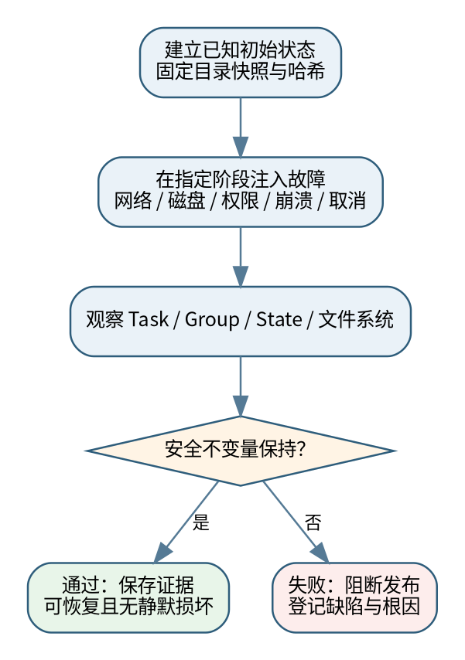
图 4 故障注入与恢复验证闭环
注入点 | 代表故障 | 最低预期
preflight | 磁盘不足、路径不可写、清单不可信 | 任务 failed；无新输出发布
fetch | 断网、高延迟、进程超时 | 有限重试；旧输出和状态不受损
checkout | 源文件缺失、稀疏配置不一致 | 停止后续阶段；错误可定位
merge | 取消、磁盘写满、进程崩溃 | 不发布部分 PDF；临时材料可安全处理
verify | 哈希不一致、取消 | 部分哈希不持久化；Group 不变为 ready
cleanup | 删除前/后崩溃 | 不误删成品或其他教材；可重复校正
persist | fsync/replace 失败、锁冲突 | 旧 state 仍有效；任务不得 completed
startup | 主 state 损坏、遗留 running/cancelling | 使用可信备份或安全模式；旧任务转 interrupted
update | 上游删除末卷/重命名 | 旧可信 PDF 保留；Group stale；人工确认
- 所有 P0 故障注入必须在候选版本上通过。
- 故障注入测试必须在运行前和运行后记录文件清单、大小、SHA256 与状态摘要。
- 允许留下临时材料时必须明确其用途、所有者和后续处理规则。
- 恢复测试应证明“再次执行安全”，而非仅证明应用能够重新启动。

13. 性能与资源验收
指标 | 目标/阈值 | 测试方法
启动至可操作 | 正常本地缓存场景建议 ≤3 秒；首次网络建立单独统计 | 重复 10 次取中位数和 P95
目录加载 | 典型目录缓存加载建议 ≤2 秒 | 固定 catalog fixture
搜索响应 | 典型规模目标 <200 ms；连续输入无明显卡顿 | 记录输入至结果更新延迟
键盘响应 | 无后台任务时目标 <100 ms；任务期间无持续冻结 | 虚拟终端事件时间戳
进度事件 | UI 刷新限频，避免每个数据块重绘 | 高频事件压力测试
内存 | 大目录浏览与长期日志不持续无界增长 | 30 分钟稳定运行采样
日志缓冲 | 内存环形缓冲保持上限，旧记录可落盘 | 生成大量日志并观察
哈希/合并 | 吞吐不设绝对跨平台门槛，但不得阻塞 UI | 同一 fixture 对比基线退化
退出 | 无任务时快速退出；有任务时可显示安全收尾状态 | 正常/取消/超时场景
性能门禁：具体硬件差异较大，除明确阈值外以同一基准机相对上一候选版本的退化不超过 20% 为默认预警线；显著退化必须说明。

14. 安全、隐私与依赖测试
- 仓库 URL、origin 和 API 域必须固定为批准的 GitHub 官方源。
- 所有 Git 参数以参数列表传递，不拼接 shell 命令；包含特殊字符的路径必须测试。
- 任何源路径和输出路径都必须通过受管根目录检查，拒绝 ..、符号链接逃逸和绝对路径注入。
- 日志和诊断报告必须脱敏 Authorization、token、代理凭据、查询参数和用户 HOME。
- 配置文件、状态文件和日志不得记录教材内容或不必要的个人信息。
- 依赖漏洞扫描发现高危问题时不得发布，除非存在书面豁免、不可达证明和明确期限。
- 软件更新提示只接受批准源的版本信息；不得执行远端返回的命令或任意 URL。
安全测试类别 | 示例
输入与路径 | 恶意文件名、路径穿越、Unicode 混淆、超长路径
命令执行 | 以空格、引号、分号、换行等构造路径，确认不会进入 shell 注入
日志脱敏 | Token 出现在 URL、Header、异常、代理配置和子进程输出
状态完整性 | 篡改 Schema 版本、哈希、路径、任务状态
供应链 | 锁定依赖、构建环境、EXE 内容与发布哈希
权限 | 只读配置、状态、输出和日志目录
多实例 | 两个进程竞争同一状态或工作区锁

15. 升级、迁移与兼容性验收
1. 使用真实 v1.0 状态 fixture 启动 v1.1。
2. 校验旧目录级选择不会转换为 selected_books，界面提示重新选择。
3. 校验可信 groups 中 output_path、size、sha256、parts、verified_at 等记录保留。
4. 校验旧工作区 origin 若非官方仓库则拒绝继续并给出迁移说明。
5. 校验迁移采用备份和原子写入，失败时旧文件仍可恢复。
6. 校验迁移后状态 Schema 与业务不变量均通过。
7. 完成一次选择、下载或验证，证明迁移后的状态能够继续正常演进。
迁移门禁：任何无法明确证明来源和完整性的旧记录不得自动升级为 ready；可以保留为历史或 stale，但不能提高可信等级。

16. 缺陷分级、优先级与处置
严重度 | 定义 | 示例 | 发布处理
S0 致命 | 静默数据损坏、误删可信文件、任意代码执行、状态不可恢复 | 哈希失败仍删除分卷；路径逃逸 | 立即阻断；不得豁免
S1 严重 | 核心流程不可用、恢复失败、P0 需求缺失 | 无法下载/合并；崩溃后重复破坏输出 | 阻断发布
S2 一般 | 存在替代方法的功能缺陷或明显 UI 问题 | 日志过滤失效；详情字段错误 | 原则上修复；例外需书面批准
S3 轻微 | 文案、非关键样式或低影响问题 | 对齐、提示词、次要快捷键说明 | 可列入后续版本
优先级 | 处理含义
P0 | 立即处理；影响当前开发或候选发布
P1 | 当前迭代修复；发布前完成
P2 | 按风险安排；可在有明确条件时延期
P3 | 优化项或后续版本候选
- 严重度描述影响程度，优先级描述处理顺序，两者不得混用。
- 缺陷必须关联失败用例、环境、日志、版本和最小复现步骤。
- 修复后需执行针对性复测和受影响范围回归。
- 任何豁免必须说明用户影响、替代措施、负责人和到期版本。

17. 里程碑入口与退出条件
里程碑 | 测试入口条件 | 测试退出条件
M0 工程骨架 | 项目可安装/启动；静态工具可运行 | 配置、日志、路径和 CI 骨架测试通过
M1 模型与状态 | Book/Group/Task/Schema 可用 | 迁移、原子写入、锁和状态不变量测试通过
M2 目录与浏览 | 目录 fixture 与 UI 主框架完成 | 聚合、搜索、导航、选择和 selected_files 通过
M3 下载主链路 | Git/下载/合并/验证实现完成 | 普通/分卷 E2E；无安全关键主链路失败
M4 辅助功能 | 任务、日志、更新、详情、帮助完成 | 下载期间 UI 响应；诊断和更新测试通过
M5 稳定性加固 | 核心功能冻结 | 所有 P0 故障注入、多实例和恢复场景通过
M6 发布 | 候选包构建完成 | 跨平台验收、安装、回归、证据包和签字完成

18. 验收角色与流程
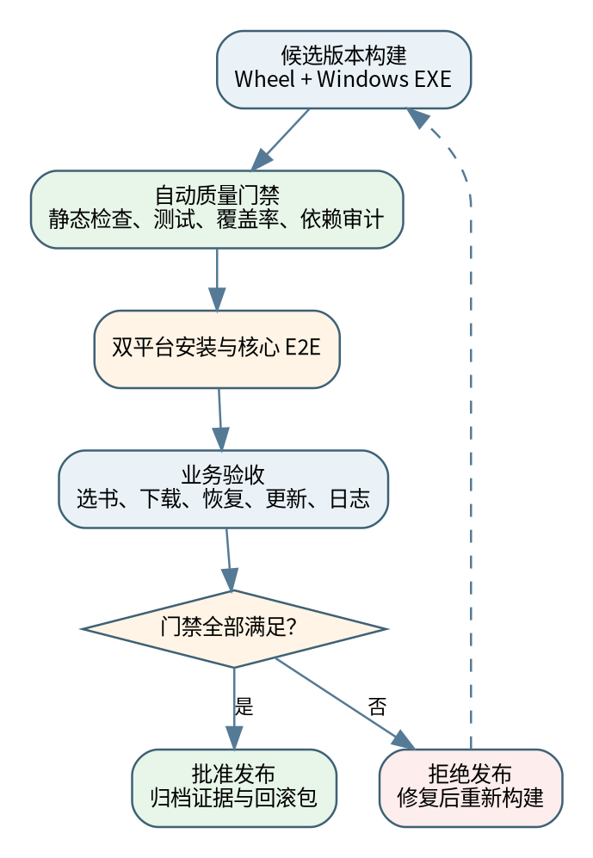
图 5 候选版本验收与发布门禁流程
角色 | 职责
开发负责人 | 确保实现、单元/集成测试和修复证据完整；不自行批准未解决风险
测试负责人 | 维护测试基线、执行计划、缺陷分级和测试总结
产品验收人 | 确认业务流程、交互和文档满足 PRD
架构/技术负责人 | 确认安全不变量、依赖、状态和恢复设计未被破坏
发布负责人 | 确认构建来源、安装包、哈希、Release Notes 和回滚材料
维护人员 | 确认日志、诊断、升级和故障处置文档可执行

18.1 验收步骤
1. 冻结候选版本和依赖，生成唯一构建标识。
2. 完成 Fast、Integration、Nightly 和 Release Candidate 测试层级。
3. 在正式 Windows 与 Ubuntu 环境完成安装和核心 E2E。
4. 执行 UAT：浏览、选择、下载、取消、恢复、更新、日志、帮助和文件操作。
5. 汇总未解决缺陷、豁免、性能结果、覆盖率和故障注入证据。
6. 由产品、测试、技术和发布负责人签字；任何门禁不满足则拒绝发布。

19. 发布质量门禁
门禁 | 要求 | 是否允许豁免
需求 | 所有 P0/P1 需求通过；P2 状态明确 | P0 不允许；P1 原则上不允许
缺陷 | 无 S0/S1 未解决缺陷 | 不允许
覆盖率 | 核心自动化行覆盖率 ≥80%；关键模块达到约定值 | 降低需架构批准
安全不变量 | 所有 P0 故障注入通过 | 不允许
跨平台 | Windows 10/11 与 Ubuntu 22.04/24.04 核心路径通过 | 不允许
安装包 | EXE、wheel 可安装、启动和卸载/升级说明完整 | 不允许
日志与隐私 | 脱敏、轮转、诊断导出测试通过 | 高风险不允许
性能 | 无不可接受退化；已记录基线 | 可有限豁免
文档 | README、帮助、已知问题、发布说明和回滚步骤完整 | 不允许
证据包 | 报告、日志、哈希、环境和签字可追踪 | 不允许
发布判定：自动化测试全绿只是必要条件，不是充分条件。只有跨平台安装、核心 UAT、故障注入和证据审查全部完成后，候选版本才能发布。

20. 测试证据与报告
产物 | 最低内容 | 保留策略
自动化测试报告 | 用例、结果、时长、失败堆栈、版本 | 与候选发布永久关联
覆盖率报告 | 总覆盖率、关键模块、未覆盖分支 | 每个候选版本
E2E 环境报告 | OS、Git、包类型、终端、构建 ID | 每个平台组合
故障注入报告 | 注入点、前后状态、文件哈希、恢复结果 | 每个候选版本
性能报告 | 基准机、数据规模、中位数/P95、趋势 | 至少保留最近主要版本
缺陷清单 | 严重度、优先级、状态、豁免和到期版本 | 发布归档
验收记录 | 参与人、日期、结论、条件和签字 | 发布归档
安装包哈希 | EXE、wheel、源码包 SHA256 | Release 页面与内部归档
release-evidence/
build-manifest.json
automated-tests/
coverage/
platform-e2e/
fault-injection/
performance/
security/
defect-summary.xlsx
acceptance-signoff.pdf
SHA256SUMS

21. 最低验收场景
场景 ID | 场景 | 验收结果
UAT-001 | 首次启动与环境诊断 | 正常环境进入主界面；异常环境提供可执行提示
UAT-002 | 书目浏览与选择 | 按学段→科目→年级→教材浏览，多选状态准确
UAT-003 | 普通 PDF 下载 | 只检出所选文件，验证通过并记录状态
UAT-004 | 分卷 PDF 下载 | 聚合、下载、合并、验证和可选清理全部正确
UAT-005 | 后台与日志 | 下载时可浏览、打开日志/帮助，UI 不冻结
UAT-006 | 安全取消 | 停止新工作，到安全点退出，重启后可恢复
UAT-007 | 上游删卷 | 拒绝覆盖旧可信 PDF，标记 stale 并提示人工确认
UAT-008 | 状态损坏恢复 | 使用可信备份或进入安全模式，不伪造完成状态
UAT-009 | v1.0 迁移 | groups 可信记录保留，旧目录选择失效
UAT-010 | 教材更新提示 | 新增/修改/删除分类正确，用户可稍后处理
UAT-011 | 软件更新提示 | 发现新版本但不自动覆盖
UAT-012 | 打开文件和目录 | 成功打开；失败时显示可复制路径
UAT-013 | 窄终端与键盘 | 85 列左右仍可操作，常用流程全键盘完成
UAT-014 | 隐私与诊断 | 日志/报告无 Token，诊断包内容完整
UAT-015 | 双平台安装 | Windows EXE 与 Ubuntu wheel 均完成核心流程

22. 测试完成定义（Test Definition of Done）
- 需求、设计、测试用例和执行证据建立双向追踪。
- 所有计划中的 P0/P1 测试已执行并通过。
- 无 S0/S1 未解决缺陷；S2/S3 均有明确处置。
- 核心自动化覆盖率满足门禁，未覆盖高风险分支已解释或补测。
- Windows 与 Ubuntu 的安装、启动、核心 E2E 和卸载/升级说明已验证。
- 取消、崩溃、断网、磁盘不足、权限、状态损坏和上游删卷故障注入通过。
- 日志与诊断报告脱敏，测试证据包含版本、环境和哈希。
- 产品、测试、技术和发布负责人完成签字。

附录 A 术语
术语 | 定义
Book | 一本逻辑教材，是 UI 选择和业务处理单位。
SourceFile | Book 对应的一个 Git 文件路径，可为普通 PDF 或分卷。
Group | 一个教材成品及其验证、分卷和历史记录。
Task | 可持久化的业务任务，不等同于 Textual Worker 运行载体。
Fixture | 可重复创建的测试仓库、文件、状态或 API 响应。
故障注入 | 在指定阶段主动制造失败以验证状态和数据安全。
安全不变量 | 任何流程中都不得被破坏的数据与状态规则。
候选版本 | 进入完整发布门禁的不可变构建。

附录 B 安全不变量检查表
- 未验证并原子持久化的输出不得标记 ready/completed。
- 任何错误、取消或崩溃都不得删除旧的可信 PDF。
- clean 只删除当前 Book 已验证且再次核对的分卷。
- 所有输出、状态和临时路径必须在受管根目录中。
- 状态写入失败时旧状态文件仍可读取。
- 重启后的旧 running/cancelling 任务不得假装继续，而应转为 interrupted。
- 恢复或重试使用新的 task_id，并保留父任务关联。
- 上游删卷或清单不可信时必须停止自动发布。
- 日志和诊断不得暴露凭据。
- UI 关闭或切换页面不得销毁 App 级长任务。

附录 C 3.2 测试用例清单的字段要求
字段 | 说明
Test ID | 唯一编号，遵循本规范前缀规则
Requirement | 关联 FR、SDS 条款和安全不变量
Title | 简明说明被验证行为
Priority / Severity | 测试优先级及失败影响
Preconditions | 环境、状态、fixture 和版本
Steps | 可重复执行步骤
Expected Result | 包括 UI、Task、Group、State 和文件系统结果
Automation | 自动化、半自动或人工
Platforms | 适用平台组合
Evidence | 报告、日志、截图、文件哈希等
Status | 未测试、通过、失败、阻塞、不适用
Defect ID | 失败时关联缺陷编号

测试基线批准
本页用于确认 3.1《测试与验收规范》已作为 ChinaTextbook v1.1 第三批测试基线。批准不代表软件已经通过验收，仅表示后续 3.2 测试用例、3.3 WBS 和候选版本测试应遵循本规范。
角色 | 姓名 | 结论 | 日期 | 备注
产品负责人 |  | 批准 / 有条件批准 / 退回
技术负责人 |  | 批准 / 有条件批准 / 退回
测试负责人 |  | 批准 / 有条件批准 / 退回
发布负责人 |  | 批准 / 有条件批准 / 退回
下一份交付：3.2《详细测试用例与验收清单》建议使用 Excel，以支持筛选、分配、执行状态、缺陷关联和平台统计。

